= CERTIFICADO DE AUTENTICIDAD =
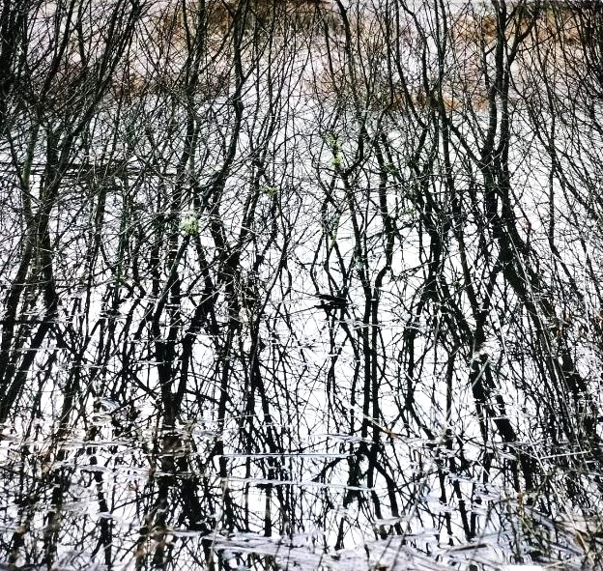
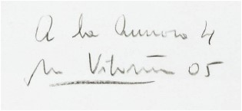
Este Documento certifica que la imagen representada en el mismo, titulada “A LA AURORA 4 – Parte I”, es una fotografía original, creada en el año 2005 por el artista plástico MANUEL VILARIÑO SECO, provisto de D.N.I. nº …………………, y con unas dimensiones de 120 x 120 centímetros.

Cuenta con una EDICIÓN de 35 EJEMPLARES, firmados y numerados, correspondiendo el presente Certificado al nº de copia 32/35, y siendo sus características técnicas (poner el tipo de papel y la impresión).

Y para que así conste, a todos los efectos oportunos, y como garantía de autenticidad, firmo de mi puño y letra este Certificado, en Bergondo (A Coruña), mi lugar de residencia, a …… de Mayo de 2024.

Fdo. Manuel Vilariño Seco

